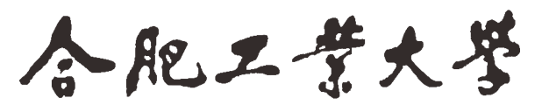


2025~2026学年 第一学期

《机器视觉》

实 验 报 告

班 级 智能科学与技术23-1班
学 号 _2023217516___________
姓 名 _纪永灶_ ______

2026年 1 月

1 实验内容、设计要求
实验内容：
使用Sobel算子、给定卷积核滤波自己拍摄的图像，并提取图像的颜色直方图和纹理特征
其中，给定卷积核：$\frac{\frac{\text{1}}{\text{2}}}{\text{1}}\frac{\frac{\text{0}}{\text{0}}}{\text{0}}\frac{\frac{\text{−1}}{\text{−2}}}{\text{−1}}$
具体要求：
任务输入：自己拍摄的图像。
任务输出：经过Sobel算子滤波的图像，经过给定卷积核滤波的图像，可视化图像的颜色直方图，保存纹理特征至npy格式。
滤波、直方图计算、纹理特征提取过程不可以调用函数包。
代码语言不限，纹理特征提取方法不限，要求提交整个算法源代码，实验结果（算法输入图片、输出图片、直方图，纹理结果），算法分析等内容
2. 开发环境
PyCharm
Python语言实现
3. 相关原理及算法
实验要求中需要设计卷积操作和提取灰度共生矩阵
其中卷积操作的核心逻辑是以灰度图像为处理对象，卷积核（权重模板）在图像上逐像素滑动，将窗口内像素与卷积核对应位置相乘后求和，得到该位置的卷积结果，本质是通过邻域像素的加权融合提取特征（如边缘、纹理）。
灰度共生矩阵（GLCM）是描述图像纹理的核心方法，通过统计灰度值的空间关联规律构建矩阵，再从矩阵中提取定量纹理特征。纹理的本质是灰度值的空间分布特征，GLCM通过统计“指定方向/步长下，相邻两个像素的灰度组合出现频率”，构建灰度对的概率分布矩阵，再基于该矩阵计算能量、对比度等特征，量化纹理的均匀性、复杂度等属性。
4. 系统结构和主要的算法设计思路
系统结构：
实验采用模块化分层设计，从图像输入到特征输出、可视化形成完整闭环，核心分为 4 个功能层，结构如表1：

表1 系统结构
功能层级 | 核心功能 | 对应函数
图像预处理 | 图像读取、格式转换（RGB→灰度） | Image.open()  rgb2gray()
特征提取 | 卷积滤波（边缘特征）、颜色直方图、GLCM纹理特征 | convolve2d()  compute_color_hist()  compute_glcm_features()
特征计算 | 多方向卷积融合、特征量化计算、结果归一化 | 卷积核加权求和、GLCM概率归一化、直方图统计
结果输出 | 特征保存、可视化展示 | np.save()  matplotlib.pyplot绘图
总体设计流程图：
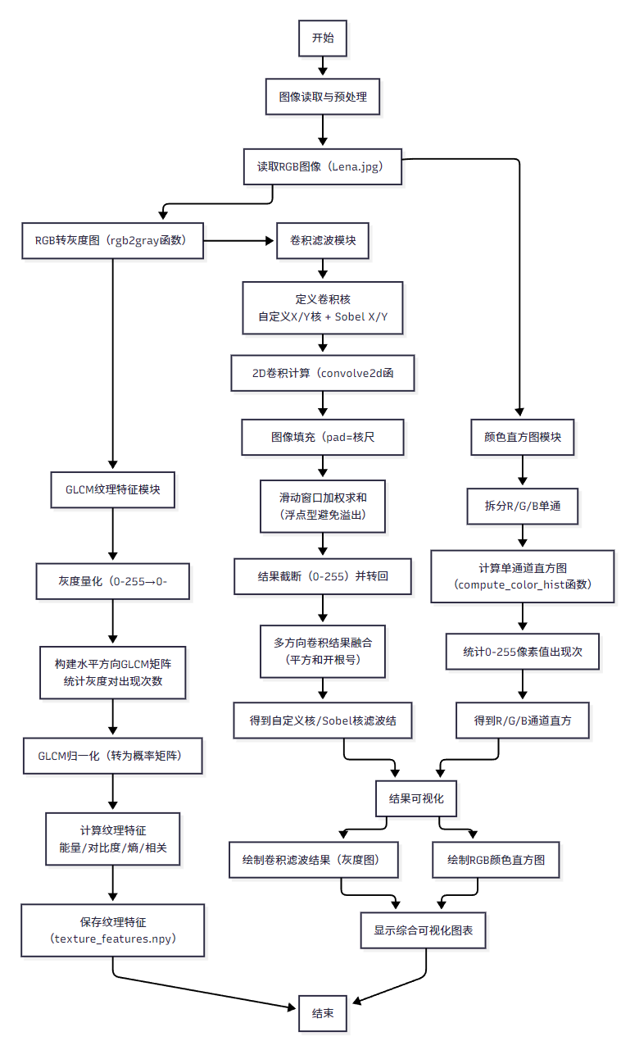
图1 总体设计流程图

主要算法设计思路：
2D 卷积滤波算法（边缘特征提取）
核心目标：通过自定义卷积核提取图像边缘特征，对比自定义核与Sobel核的滤波效果。
1）填充（Padding）
卷积核尺寸为kernel_size×kernel_size（如代码中3×3 Sobel核），计算填充量pad = kernel_size // 2（3×3 核填充1个像素）；
调用np.pad对图像做常数填充（补 0），目的是避免卷积后图像尺寸缩小、边缘像素信息丢失，保证卷积输出与原图像尺寸一致。
（2）滑动窗口遍历计算
初始化浮点型输出数组（np.zeros_like）：采用浮点型避免像素值相乘求和时的数值溢出；
双重循环遍历原图像每个像素(i,j)，截取填充后图像中对应位置的kernel_size×kernel_size窗口；
窗口内像素与卷积核逐元素相乘，通过np.sum加权求和，结果赋值给输出数组的(i,j)位置。
具体代码实现：
# 自定义2D卷积函数
def convolve2d(image, kernel):
kernel_size = kernel.shape[0]
pad = kernel_size // 2 # 3×3核填充1个像素
padded_img = np.pad(image, pad_width=pad, mode='constant', constant_values=0) # 填充保证卷积前后尺寸一致
H, W = image.shape
output = np.zeros_like(image, dtype=np.float32) # 浮点型避免计算溢出
# 滑动窗口
for i in range(H):
for j in range(W):
#加权求和
window = padded_img[i:i + kernel_size, j:j + kernel_size]
output[i, j] = np.sum(window * kernel)
# 截断到像素合法范围并转回uint8
return np.clip(output, 0, 255).astype(np.uint8)
GLCM 灰度共生矩阵算法（纹理特征提取）
核心目标：通过统计灰度空间关联规律，量化图像纹理的均匀性、复杂度等特征。
（1）灰度量化（降维）
原始灰度图为0~255级，直接构建GLCM会生成256×256矩阵，但那样维度过高、计算量大所以我在代码中将灰度量化为16级，即把0~255映射到0~15，在保留纹理特征的前提下降低计算复杂度。
（2）构建GLCM矩阵
初始化quant_level×quant_level的零矩阵（存储灰度对出现次数）；
遍历图像水平方向：对每个像素(i,j)，取右侧相邻像素(i,j+1)，统计灰度对(g1=gray_quant[i,j], g2=gray_quant[i,j+1])的出现次数，累加到GLCM的(g1,g2)位置。
（3）GLCM归一化
计算矩阵总次数，若总次数> 0则除以总次数，将 “次数矩阵” 转为 “概率矩阵”（每个元素表示对应灰度对的出现概率），消除图像尺寸对统计结果的影响。
（4）提取纹理特征（基于归一化GLCM）
从概率矩阵中计算4个核心纹理特征
具体代码实现：
# 提取灰度共生矩阵（GLCM）纹理特征
def compute_glcm_features(gray_img, quant_level=16):
# 灰度量化
gray_quant = (gray_img // (256 // quant_level)).astype(np.uint8)
H, W = gray_quant.shape
glcm = np.zeros((quant_level, quant_level), dtype=np.float32)
# 计算水平方向共生矩阵
for i in range(H):
for j in range(W - 1):
g1 = gray_quant[i, j]
g2 = gray_quant[i, j + 1]
glcm[g1, g2] += 1
# 归一化
total = glcm.sum()
if total > 0:
glcm = glcm / total
# 计算纹理特征
i, j = np.indices(glcm.shape)
energy = np.sum(glcm ** 2) # 能量（角二阶矩）
contrast = np.sum(((i - j) ** 2) * glcm) # 对比度
entropy = -np.sum(glcm * np.log2(glcm + 1e-10)) # 熵（加小值避免log(0)）
# 相关性
mu_x = np.sum(i * glcm)
mu_y = np.sum(j * glcm)
sigma_x = np.sqrt(np.sum(((i - mu_x) ** 2) * glcm))
sigma_y = np.sqrt(np.sum(((j - mu_y) ** 2) * glcm))
correlation = np.sum((i - mu_x) * (j - mu_y) * glcm) / (sigma_x * sigma_y) if (sigma_x * sigma_y) != 0 else 0.0
return np.array([energy, contrast, entropy, correlation])
5.实验结果
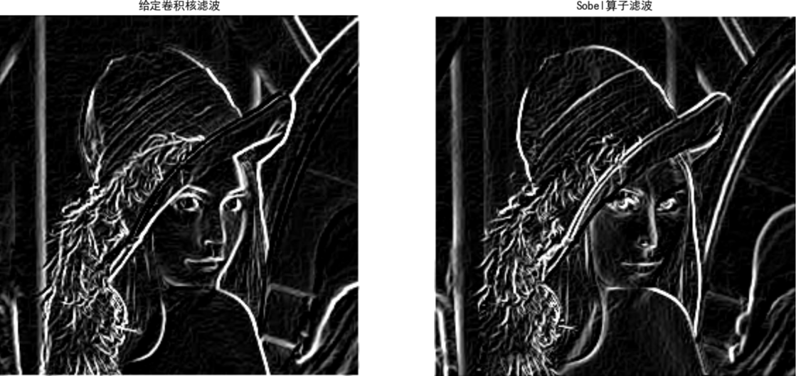
图2 卷积滤波结果对比
如图所示，给定的卷积核卷积的结果与sobel算子卷积滤波的结果存在差异，如右下角的弧形在给定卷积核的滤波结果就不明显，但是定卷积核对人脸轮廓的滤波效果由明显好于sobel算子。
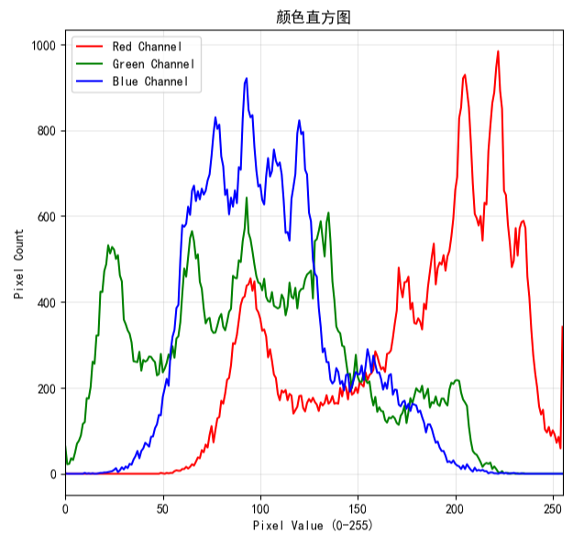
图3 颜色直方图
如图3，这是对原始三通道图像提取颜色直方图的结果
附录文件texture_featyures.npy文件就是要求保存的纹理特征文件。
6.总结和感想体会
本次实验围绕图像特征提取核心任务展开，成功完成了自定义卷积核滤波、Sobel算子滤波、RGB颜色直方图统计及GLCM纹理特征提取四大核心功能，完全满足实验要求。实验过程中纯手动实现了 2D 卷积、灰度量化、GLCM 矩阵构建等关键算法，最终输出了符合预期的滤波图像、RGB 三通道颜色直方图，并将能量、对比度、熵、相关性四类纹理特征成功保存为texture_features.npy文件。
从技术实现来看，实验重点突破了三大关键问题：一是通过 “图像填充+浮点型计算+结果截断” 的组合方案，解决了卷积操作中图像尺寸缩小、数值溢出的核心痛点；二是通过灰度量化（256级→16级）优化了GLCM矩阵的计算效率，在保留纹理特征完整性的前提下降低了算法复杂度；三是通过添加极小值避免log(0)异常、分母非零判断等细节处理，保障了算法的鲁棒性。从实验结果来看，自定义卷积核与人脸轮廓特征的适配性更优，而Sobel算子在边缘完整性提取上表现更均衡，颜色直方图清晰呈现了图像三通道像素分布规律，GLCM特征则实现了纹理信息的定量描述，为后续图像分析提供了可靠的数据支撑。
实验过程中，诸多细节问题的解决让我收获颇丰。例如，卷积计算时若直接使用uint8类型会导致数值溢出，通过将输出数组定义为float32类型，再用np.clip截断到 0~255 范围，完美解决了这一问题；计算 GLCM 熵值时，为避免log2(0)的数学异常，添加了1e-10的极小值，体现了编程的严谨性。这些细节处理看似微小，却直接决定了算法的可行性与结果的准确性，也让我意识到机器视觉算法的实现不仅需要扎实的理论基础，更需要细致的工程思维。
此次实验不仅完成了既定任务，更让我在理论理解、编程实践与问题解决能力上实现了同步提升，为后续专业课程学习和工程实践积累了宝贵经验。
7.GIT提交流程
首先需要创建一个Github账户
登录后个人界面如图3所示：
在GitHub界面点击右上角的“+”号然后选择New repository创建新仓库
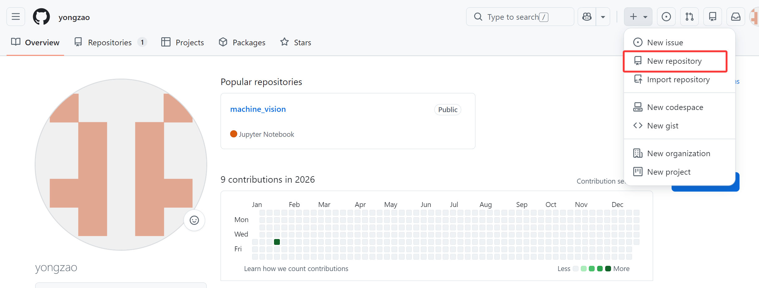
图3 用户界面
创建新仓库界面如图4所示，General是常规设置，Owner表示的是选择的账号，Repository name表示你的仓库的名字。
Configuration是配置选项，Choose visibility是可见性选择，Public（公开）就表示所有人都能看到你的仓库，也可以 fork 和提交 PR；
Add README是创建README，可以用来介绍项目功能、安装方法、使用教程等。打开开关后，GitHub 会自动生成一个空的 README.md 文件，可以编辑； Add .gitignore，.gitignore 是 Git 的配置文件，用来告诉 Git 哪些文件 / 文件夹不需要追踪（比如日志、依赖包、IDE 配置文件等），避免把无关文件提交到仓库，下拉框可以选择对应语言 / 框架的模板因为我使用的python语言编写的代码，所以选择python；
Add license是添加许可证，许可证规定了别人可以如何使用、修改、分发你的代码。不同的开源许可证（如 MIT、GPL、Apache）有不同的规则，我使用了MIT License，它是最宽松的开源许可证之一，允许别人商用、修改你的代码，仅需保留版权声明，适合个人。
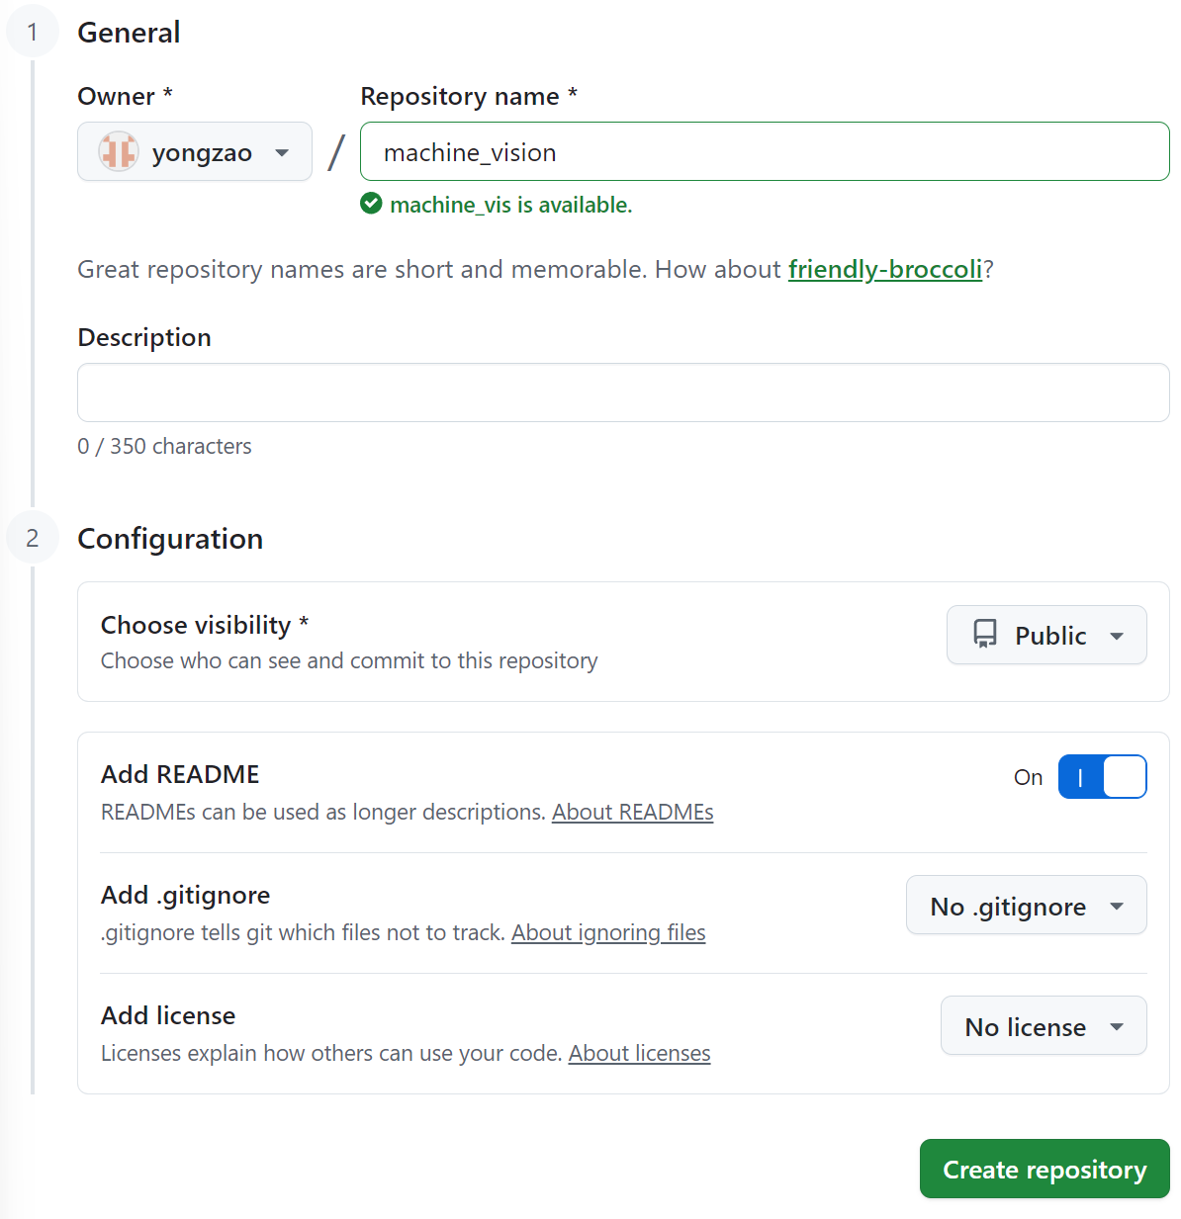
图4 创建仓库界面
创建完仓库后就可以向仓库里添加代码了，如图5所示，下方表示你在库中的文件，点击绿色框左边的“+”号，Upload files表示上传已有的文件，然后就可以上传实验需要的代码文件了。
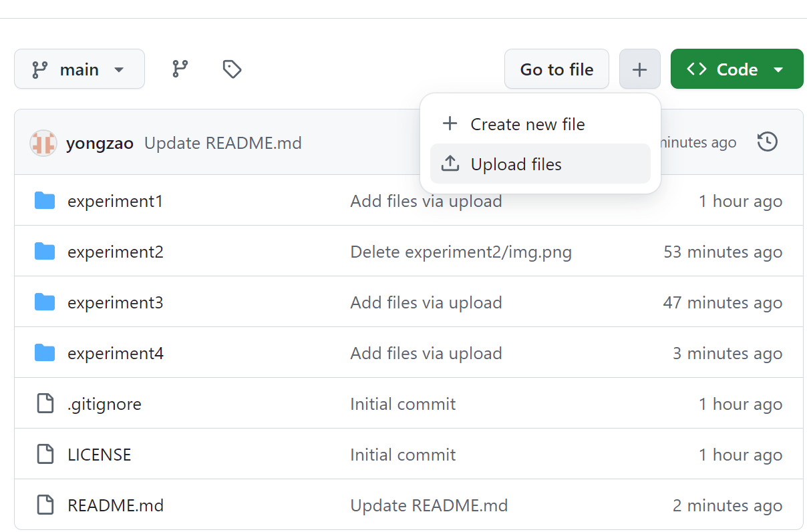
图5 仓库界面
附录1：程序清单(部分)
GitHub链接：
超链接：yongzao/machine_vision
完整地址：https://github.com/yongzao/machine_vision

一、原创性声明
本人郑重声明本报告内容，是由作者本人独立完成的。有关观点、方法、数据和文献等的引用已在文中指出。除文中已注明引用的内容外，本报告不包含任何其他个人或集体已经公开发表的作品成果，不存在剽窃、抄袭行为。
特此声明！
作者签字: 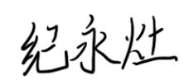

 | 评价内容 |  |  | 权重 | 得分
实验验收 | 评价点E1 | 实验原理是否理解；代码是否规范，程序能否运行；实验结果是否正确；任务是否全部完成 | 实验代码  实验结果 | 0.5
实验报告 | 评价点E2 | 报告格式是否规范，语言使用是否规范，行文是否流畅，是否图文并茂 | 实验报告 | 0.1
实验报告 | 评价点E3 | 实验数据记录是否完整，实验结果的分析、对比是否充分 | 实验报告 | 0.2
实验报告 | 评价点E4 | 实验体会是否正确，是否提出了自己独到见解 | 实验报告 | 0.1
实验提交 | 评价点E5 | 是否使用Git工具提交 | 提交方式 | 0.1
合计
指导教师（签章）：
2026年1 月 20 日

